輸送中の貨物を追跡・保護する通信機能付きパッドロック（南京錠）にユーブロックスの技術を搭載

アクセス方法のカスタマイズ、リアルタイム追跡、不正解錠時の警報機能を備えた産業用アプリケーション向けの高耐性なi-Lock
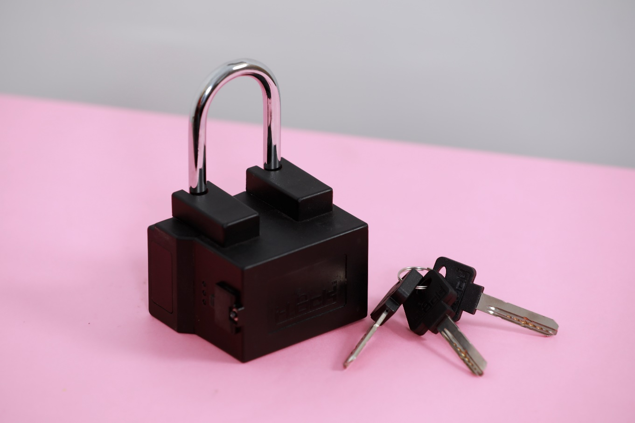

2018年10月10日、スイス、タルウィル – スイスのu‑blox AG（日本法人：ユーブロックスジャパン株式会社、東京港区、代表仲哲周）は、通信機能を搭載した産業用アプリケーション向けGPSパッドロックでインドのPlay Inc.と提携したことを発表しました。この位置トラッカー兼用パッドロックは、u-blox M8 GNSSレシーバーMAX-M8Qを搭載し、u-blox CellLocate®サービスを使用して屋内測位を強化しています。u-blox NINA-B112のBluetooth Low Energyと2G / 3G / 4Gセルラー通信モジュール（ATEX認証取得済みのものもあり）で、ユーザーとパッドロックの通信を実現しています。
ロックは多くの産業でボトルネックとなっています。通常、解錠するには鍵を持った人が現場に行く必要があり、不正解錠の兆候がないかどうかを定期的にチェックする必要もあり、強制的に解錠されたときはすでに手遅れという場合もあります。
Play Incのi-Lockは、これらの課題に対応するため、物理的な強靭性とワイヤレス技術を兼ね備えています。物理的な鍵、GPRSとSMSのリモート・パスワードおよびBluetooth Low Energyを使用したキーレス解錠、モバイル・デバイスのアプリによるクラウド型通信によるキーレス解錠など、さまざまなアクセス方法を提供しているi-Lockは、工場管理者などに、ロックされている物品に対するアクセス権を柔軟に付与することができます。また、パッドロックが強制的に解錠された場合は、サーバー経由またはSMS経由（オプション）でただちにアラートが通知されます。
モバイル型および据置型の物品を保護するだけでなく、GNSSレシーバーによって運送中の物品を追跡することもできます。i-Lockは、自律性向上のため消費電力を最適化した各種の追跡モードをサポートします。位置認識により、ジオフェンス（地理的境界線）を規定したアプリケーションも可能です。その場合、i-Lockは予め指定された地理的境界（給油ステーションなど）内にある場合にのみ解錠することができます。
この堅牢なセキュリティ・ロックは、物理的な不正解錠とサイバー攻撃の両方に耐性を持つように設計されています。強化グラスファイバー製ケースの耐熱温度は-20~+80°Cです。このパッドロックは、Super Admin / Admin / Userのアクセス・レベル、128ビットAES暗号化、ユーザー設定可能なパスワード、データ伝送精度を確保するセキュアなプロトコルを備えています。
i-Lockは、2018年10月16～18 日に開催されるIoT Solutions Congress Barcelonaで発表される予定です。

http://playgps.in/i-lock.html
https://youtu.be/hNw0z2MWF_4

ユーブロックスについて
スイスのユーブロックス社（SIX:UBXN）は、民生、産業および自動車市場向けにワイヤレスと測位用半導体を提供するグローバルリーダーです。ユーブロックスのソリューションにより、人、自動車や機械等がそれぞれの位置を正確に決定し、さらにセルラーおよび近距離ネットワークでワイヤレス通信を行うことができます。ユーブロックスはチップ、モジュール、ソフトウェアの各ソリューションを多種用意して独自の地位を占め、OEMメーカーの皆様がIoTの革新的なソリューションを迅速かつ廉価に開発するためのお手伝いをしています。ユーブロックスはスイスのタルウィルに本社を置き、世界の各地、特に欧州、アジア、米国に多くのオフィスを構えています。
最新情報は、Facebook、Google+、LinkedIn、Twitter @ublox、YouTubeでもご覧いただけます。
＜お問い合わせ先＞
ユーブロックスジャパン株式会社
〒107-0052東京都港区赤坂4-8-6赤坂余湖ビル6階
カントリー・マネージャー
仲 哲周
電話：03-5775-3850
e-mail: tesshu.naka@u-blox.com

